КАК ОБЕЗОПАСИТЬ НАШИХ ДЕТЕЙ?

Травмы у детей составляют – 16,5% от общего числа травм в республике. Структура детского травматизма несколько отличается от структуры взрослого: бытовые травмы составляют 59,3%, уличные – 21,0%, школьные – 7,9%, спортивные – 6,4%, транспортные – 0,6%, прочие – 4,8%. Число детских травм в 2018 году увеличилось на 31случай (на 7,7%) в сравнении с 2017 годом. Больше всего травм приходилось на конечности - 53,2%; на 2-м месте – травмы грудной клетки - 8,1%; на 3-м - травмы головы и шеи (7,8%); 4 место-термические и химические ожоги.
НЕОБХОДИМО:
- Оснастить детские игровые площадки безопасными игровыми конструкциями.
- Проводить широкую воспитательную работу о создании доброжелательной атмосферы в семьях, постоянно профилактировать психологическое и физическое насилие против детей.
- Внимательно следить за детьми, особенно в возрасте до 3-х лет, чтобы они не падали с дивана, кресел, стульев; изолировать детей от горячих кастрюль и чайников, горящих свечей, работающих электроприборов, зажигалок.
- Необходимо, по желанию клиентов, заказывать мебель без острых углов (столы и шкафы), двухъярусные кровати оборудовать бортиками. Делать особые конструкции окон, которые ребенку не открыть. Учите детей плавать.
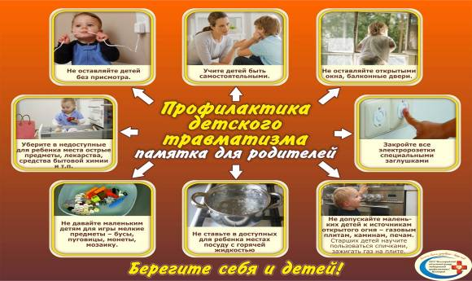
- Для профилактики школьного травматизма учащимся необходимо строго соблюдать школьную дисциплину, избегать опасных шалостей, физических грубостей к своим сверстникам и необоснованного риска. Учиться прогнозировать и предвидеть возможные последствия в той или иной ситуации. Усилить ответственность учителей физкультуры за обеспечение безопасности детей на занятиях и недопущения травматизма.
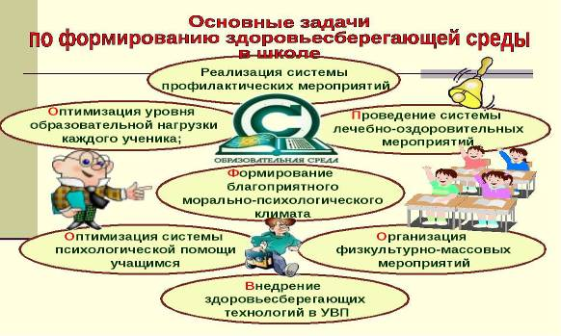
- Для уменьшения дорожного травматизма (ДТТ) необходимо: соблюдать правила дорожного движения всеми участниками (водителями, мотоциклистами, пешеходами); не употреблять алкоголь, не нарушать скоростной режим и правила обгона и т.д.
Умение оказать первую помощь всеми лицами «первого контакта» (водителями, работниками ГАИ, МЧС, медиками, пешеходами) при наличии укомплектованных водительских аптечек; усовершенствовать нормативно-правовые акты по оказанию первой помощи пострадавшим в результате транспортных происшествий; разработать мероприятия по организации оказания помощи пострадавшим лицам «первого контакта»; расширение сети учебных центров по подготовке и оказанию первой помощи пострадавшим при ДТП лицами «первого контакта».

Врач травматолог-ортопед
поликлиники № 3
Куцый К.А.

